Consommation de dioxygène et effort. Un adolescent réalise un effort physique durant lequel sa consommation en dioxygène est mesurée toutes les 10 secondes, grâce à un ordinateur. Lors des 40 premières secondes de la mesure, l’adolescent est au repos. Il produit ensuite un effort physique d’une minute puis revient au repos jusqu’à la fin de l’expérience. Les résultats des mesures sont reportés dans le tableau ci-dessous.
Temps écoulé(s) | 10 | 20 | 30 | 40 | 50 | 60 | 70 | 80 | 90 | 100 | 110 | 120 | 130 | 140 | 150
Consommation de O₂ cumulée(L) | 0,09 | 0,18 | 0,27 | 0,36 | 0,48 | 0,69 | 1,01 | 1,36 | 1,72 | 2,08 | 2 ,43 | 2,76 | 3,04 | 3,24 | 3,34

Activités | Capacités et principaux critères d’évaluation
1.Construisez la courbe représentant la consommation cumulée de dioxygène au cours du temps.  2.Indiquer comment varie la consommation de dioxygène au cours de chaque période ( repos, effort, après effort). 3.Construisez sur le même graphique la courbe représentant la consommation de dioxygène que l’on aurait enregistrée si l’adolescent n’avait pas fourni d’effort physique. 4.Chiffrez alors la conséquence de l’effort fourni sur la consommation en dioxygène | Graphique  Choix des axes à partir des paramètres mis en relation.  Graduation raisonnée des axes avec indication des échelles et des unités. Report des points.  Lisibilité du graphique et soin porté à l'ensemble du document. Titre et échelle  Saisir des informations  Graphique  Appliquer une démarche explicative.

Consommation de dioxygène et effort.
Un adolescent réalise un effort physique durant lequel sa consommation en dioxygène est mesurée toutes les 10 secondes, grâce à un ordinateur. Lors des 40 premières secondes de la mesure, l’adolescent est au repos. Il produit ensuite un effort physique d’une minute puis revient au repos jusqu’à la fin de l’expérience. Les résultats des mesures sont reportés dans le tableau ci-dessous.
Temps écoulé(s) | 10 | 20 | 30 | 40 | 50 | 60 | 70 | 80 | 90 | 100 | 110 | 120 | 130 | 140 | 150
Consommation de O₂ cumulée(L) | 0,09 | 0,18 | 0,27 | 0,36 | 0,48 | 0,69 | 1,01 | 1,36 | 1,72 | 2,08 | 2 ,43 | 2,76 | 3,04 | 3,24 | 3,34

Activités | Capacités et principaux critères d’évaluation
1.Construisez la courbe représentant la consommation cumulée de dioxygène au cours du temps.  2.Indiquer comment varie la consommation de dioxygène au cours de chaque période ( repos, effort, après effort). 3.Construisez sur le même graphique la courbe représentant la consommation de dioxygène que l’on aurait enregistrée si l’adolescent n’avait pas fourni d’effort physique. 4.Chiffrez alors la conséquence de l’effort fourni sur la consommation en dioxygène | Graphique  Choix des axes à partir des paramètres mis en relation.  Graduation raisonnée des axes avec indication des échelles et des unités. Report des points.  Lisibilité du graphique et soin porté à l'ensemble du document. Titre et échelle  Saisir des informations  Graphique  Appliquer une démarche explicative.

Activité 1 et 3
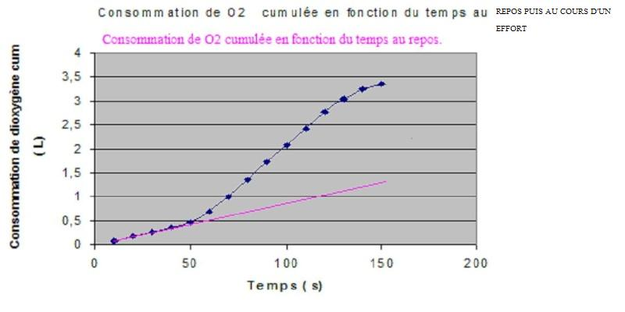

Activité 2 : Au repos la consommation de dioxygène est constante. Lors de l’effort physique, la consommation en dioxygène augmente. Celle-ci diminue après l’effort pour retrouver la consommation avant l’exercice.

Activité 4 : 3,34- (0,9*15) = 3,34 – 1,35 = 1,99 L
La surconsommation de dioxygène lié l’effort est de 0,99 L

